**2022届九年级数学期中统一限时练习试卷部分**

**一、选择题：（本大题共6题，每题4分，满分24分）**

1. 下列实数中，有理数是（ ）

A.  B.  C.  D. 

2. 在下列各组根式中，是同类二次根式的是（ ）

A 和 B. 和 C. 和 D. 和

3. 下列命题中，正确的是（ ）

A. 正多边形都是中心对称图形 B. 正多边形一个内角的大小与边数成正比例

C. 正多边形一个外角的大小与边数成反比例 D. 边数大于3的正多边形的对角线长都相等

4. 将抛物线向左平移两个单位，以下不改变的是（ ）

A. 开口方向 B. 对称轴 C. *y*随*x*变化情况 D. 与*y*轴的交点

5. 六个学生进行投篮比赛，投进的个数分别为2、10、3、3、13、5，这六个数的中位数为（ ）

A. 3 B. 4 C. 5 D. 6

6. 已知圆、圆的半径不相等，圆的半径长为5，若圆上的点*A*满足，则圆与圆的位置关系是（ ）

A. 相交或相切 B. 相切或相离 C. 相交或内含 D. 相切或内含

**二、填空题：（本大题共12题，每题4分，满分48分）**

7. 计算_____.

8. 已知，则______．

9. 不等式组的解集是______．

10. 方程的解是______．

11. 如果关于*x*的一元二次方程有两个相等的实数根，那么实数*k*的值是________．

12. 已知点*P*位于第三象限内，且点*P*到两坐标轴的距离分别为3和2．若反比例函数图象经过点*P*，则该反比例函数的解析式为______．

13. 女生小琳所在班级共有40名学生，其中女生占60%.现学校组织部分女生去市三女中参观，需要从小琳所在班级的女生当中随机抽取一名女生参加，那么小琳被抽到的概率是______．

14. 已知平行四边形相邻两个内角相差40°，则该平行四边形中较小内角度数是_____．

15. 半径为4的圆的内接正三角形的边长为______．

16. 如图，已知梯形*ABCD*中，，对角线*AC*、*BD*交于点*O*，．设，，则______．（用含、的式子表示）

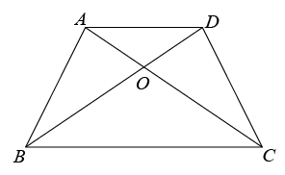17. 如图，在四边形ABCD中，∠ABC=∠ADC=90°，AC=26，BD=24，M、N分别是AC、BD的中点，则线段MN的长为_____．

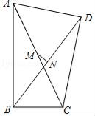18. 已知，、之间的距离是5cm，圆心*O*到直线的距离是2cm，如果圆*O*与直线、有三个公共点，那么圆*O*的半径为______cm．

**三、解答题：（本大题共7题，满分78分）**

19. 计算：

20. 解方程组：

21. 如图，*AH*是△*ABC*高，*D*是边*AB*上一点，*CD*与*AH*交于点*E*．已知，．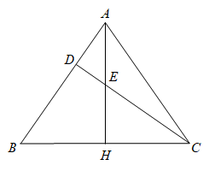

（1）求；

（2）若以*H*为圆心、*HB*为半径的圆恰好经过点*D*，求的值．

23. 已知反比例函数的图像和一次函数的图像都经过点．

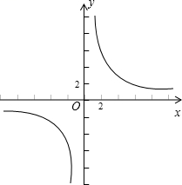（1）求这个一次函数的解析式；

（2）如果等腰梯形*ABCD*的顶点*A*、*B*在这个一次函数的图像上，顶点*C*、*D*在这个反比例函数的图像上，两底*AD*、*BC*与*y*轴平行，且*A*和*B*的横坐标分别为*a*和，求*a*的值．

25. 已知：如图，梯形ABCD中，AD∥BC，DE∥AB，与对角线交于点，∥，且FG=EF.

（1）求证：四边形是菱形；

（2）联结AE，又知AC⊥ED，求证： .

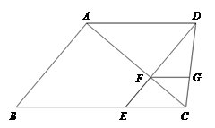26. 如图，抛物线y=ax2+6x+c交x轴于A，B两点，交y轴于点C．直线y=x﹣5经过点B，C．（1）求抛物线解析式；

（2）过点A的直线交直线BC于点M．

①当AM⊥BC时，过抛物线上一动点P（不与点B，C重合），作直线AM的平行线交直线BC于点Q，若以点A，M，P，Q为顶点的四边形是平行四边形，求点P的横坐标；

②连接AC，当直线AM与直线BC的夹角等于∠ACB的2倍时，请直接写出点M的坐标．

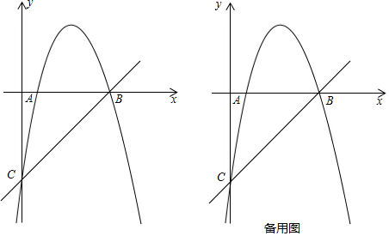27. 如图，△*ABC*中，，是*AC*边上的中线，*AO*平分且交*BD*于点*O*．

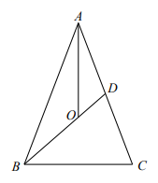（1）求证：；

（2）当△*BCD*是等腰三角形时，求的余弦值；

（3）以*O*为圆心、*OD*长为半径的圆交线段*BO*于点*E*，连结*CE*．当△*CDE*与△*AOB*相似时，求*AB*：*BC*的值．

**2022届九年级数学期中统一限时练习试卷部分**

**一、选择题：（本大题共6题，每题4分，满分24分）**

1. 下列实数中，有理数是（ ）

A.  B.  C.  D. 

【1题答案】

【答案】C

【解析】

【分析】依据有理数和无理数的概念进行判断即可．

【详解】解：是有理数，

、、是无理数，

故选：C．

【点睛】本题考查了实数的分类，特别指出，无理数是包括：无限不循环小数、含π的代数式、开方开不尽的数．

2. 在下列各组根式中，是同类二次根式的是（ ）

A. 和 B. 和 C. 和 D. 和

【2题答案】

【答案】B

【解析】

【分析】根据二次根式的性质化简，根据同类二次根式的概念判断即可．

【详解】解：A、，和不是同类二次根式，故本选项不符合题意；

B、，和是同类二次根式，故本选项符合题意；

C、，和不是同类二次根式，故本选项不符合题意；

D、和不是同类二次根式，故本选项不符合题意；

故选：B．

【点睛】本题考查的是同类二次根式的概念、二次根式的化简，把几个二次根式化为最简二次根式后，如果它们的被开方数相同，就把这几个二次根式叫做同类二次根式．

3. 下列命题中，正确的是（ ）

A. 正多边形都是中心对称图形 B. 正多边形一个内角的大小与边数成正比例

C. 正多边形一个外角的大小与边数成反比例 D. 边数大于3的正多边形的对角线长都相等

【3题答案】

【答案】C

【解析】

【分析】依据正多边形的性质，以及正多边形的内角和．外角和的计算方法即可求解．

【详解】解：A当正多边形的边数是偶数时，正多边形既是轴对称图形，也是中心对称图形，当正多边形的边数是奇数时，正多边形是轴对称图形，但不是中心对称图形，故正多边形不一定是中心对称图形，选项错误，不符合题意；

B．正多边形一个内角的大小是，不符合正比例的关系，故选项错误，不符合题意；

C．正多边形一个外角等于，正多边形一个外角的大小与它的边数成反比例；故选项正确，符合题意；

D．边数大于3的正多边形的对角线长不一定相等，故选项错误，不符合题意．

故选：C．

【点睛】本题考查正多边形的一些性质，熟练掌握正多边形的性质是解题的关键．

4. 将抛物线向左平移两个单位，以下不改变的是（ ）

A. 开口方向 B. 对称轴 C. *y*随*x*的变化情况 D. 与*y*轴的交点

【4题答案】

【答案】A

【解析】

【分析】由于抛物线向左平移后的开口方向不变，对称轴改变，与y轴的交点改变，抛物线的增减性改变，据此解答即可．

【详解】解：A. 将抛物线向左平移两个单位，开口方向不变，故此选项符合题意；

B. 将抛物线向左平移两个单位，对称轴随着向左平移两个单位，故此选项不符合题意；

C.将抛物线向左平移两个单位，*y*随*x*的变化情况也改变，故此选项不符合题意；D. 将抛物线向左平移两个单位，与*y*轴的交点也改变，故此选项不符合题意；

故选：A

【点睛】本题主要考查了二次函数图象与几何变换，二次函数的性质，注意：由于抛物线向左平移后的开口方向不变，对称轴改变，与y轴的交点改变，抛物线的增减性改变

5. 六个学生进行投篮比赛，投进的个数分别为2、10、3、3、13、5，这六个数的中位数为（ ）

A. 3 B. 4 C. 5 D. 6

【5题答案】

【答案】B

【解析】

【分析】将这组数据是按从小到大顺序排列为2，3，3，5，10，13，处于3，4位的两个数是3，5，那么由中位数的定义可知．

【详解】解：将这组数据是按从小到大的顺序排列为2，3，3，5，10，13，

所以，六个数的中位数为（3+5）÷2=4．

故选：B．

【点睛】本题考查中位数的应用，中位数是将一组数据从小到大（或从大到小）重新排列后，最中间的那个数（最中间两个数的平数），叫做这组数据的中位数．

6. 已知圆、圆半径不相等，圆的半径长为5，若圆上的点*A*满足，则圆与圆的位置关系是（ ）

A. 相交或相切 B. 相切或相离 C. 相交或内含 D. 相切或内含

【6题答案】

【答案】A

【解析】

【分析】根据圆与圆的五种位置关系，分类讨论．

【详解】解：当两圆外切时，切点*A*能满足*AO*1=5，当两圆相交时，交点*A*能满足*AO*1=5，

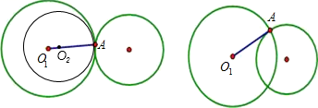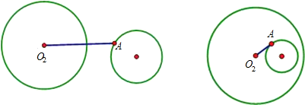当两圆内切时，切点*A*能满足*AO*1=5，

所以，两圆相交或相切．

故选：A．

【点睛】本题考查了由数量关系来判断两圆位置关系的方法．

**二、填空题：（本大题共12题，每题4分，满分48分）**

7. 计算_____.

【7题答案】

【答案】

【解析】

【分析】根据“同底数幂相除，底数不变，指数相减”即可解答.

【详解】

故答案为

【点睛】本题考查同底数幂的除法，熟练掌握同底数幂的除法法则是关键.

8. 已知，则______．

【8题答案】

【答案】1

【解析】

【分析】将代入，再化简求值即可．

【详解】解：当时，

故答案为：1

【点睛】本题主要考查了求函数值的能力，当已知函数解析式时，求函数值就是求代数式的值．9. 不等式组的解集是______．

【9题答案】

【答案】

【解析】

【分析】分别求出每个不等式的解集，再取它们的公共部分即可得到不等式组的解集．

【详解】

解不等式①得，；

解不等式②得，；

所以，不等式组的解集为：

故答案为：

【点睛】本题主要考查了解一元一次不等式组，解题的关键是确定不等式组的解集，方法是：“大大取较大，小小取较小，大小小大中间找，小小大大无法找（无解）” ．

10. 方程的解是______．

【10题答案】

【答案】

【解析】

【分析】方程两边同时平方得整式方程，求解后进行检验即可．

【详解】解：

方程两边同时平方得，

解得，

经检验，是原方程的解，

所以，原方程的解是

【点睛】本题考查了无理方程：解无理方程的基本思想是把无理方程转化为有理方程来解，在变形时要注意根据方程的结构特征选择解题方法．

11. 如果关于*x*的一元二次方程有两个相等的实数根，那么实数*k*的值是________．

【11题答案】

【答案】【解析】

【分析】根据方程有两个相等的实数根得到△=b2-4ac=0，求出k的值即可．

【详解】解：∵一元二次方程x2-3x+k=0有两个相等的实数根，  
∴△=b2-4ac=32-4×1×k=0，  
∴9-4k=0，  
∴k=，  
故答案为：．

【点睛】此题考查了根的判别式，一元二次方程根的情况与判别式△的关系：（1）△＞0⇔方程有两个不相等的实数根；（2）△=0⇔方程有两个相等的实数；（3）△＜0⇔方程没有实数根．

12. 已知点*P*位于第三象限内，且点*P*到两坐标轴的距离分别为3和2．若反比例函数图象经过点*P*，则该反比例函数的解析式为______．

【12题答案】

【答案】

【解析】

【分析】直接利用已知得出*P*点坐标，再利用反比例函数解析式求法得出答案．

【详解】解：∵点*P*位于第三象限内，且点P到两坐标轴的距离分别为3和2，

∴*P*点坐标为：（-3，-2）或（-2，-3），

设反比例函数的解析式为

∴

则该反比例函数的解析式为：．

故答案为：．

【点睛】此题主要考查了待定系数法求反比例函数解析式以及点的坐标特点，正确得出*P*点坐标是解题关键．

13. 女生小琳所在班级共有40名学生，其中女生占60%.现学校组织部分女生去市三女中参观，需要从小琳所在班级的女生当中随机抽取一名女生参加，那么小琳被抽到的概率是______．

【13题答案】

【答案】；【解析】

【分析】先求出小琳所在班级的女生人数，再根据概率公式计算可得．

【详解】∵小琳所在班级的女生共有40×60%=24人，  
∴从小琳所在班级的女生当中随机抽取一名女生参加，小琳被抽到的概率是．

故答案为．

14. 已知平行四边形相邻两个内角相差40°，则该平行四边形中较小内角的度数是_____．

【14题答案】

【答案】70°

【解析】

【分析】由平行四边形的性质得出∠*B*+∠*C*=180°，由已知条件得出∠*C*-∠*B*=40°，解答即可．

【详解】如图所示：

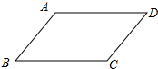∵四边形*ABCD*是平行四边形，  
∴*AB*∥*CD*，  
∴∠*B*+∠*C*=180°，  
∵∠*C*-∠*B*=40°，  
解得：∠*B*=70°，  
故答案是：70°．

【点睛】考查了平行四边形的性质、平行线的性质；熟练掌握平行四边形的性质，并能进行推理计算是解决问题的关键．

15. 半径为4的圆的内接正三角形的边长为______．

【15题答案】

【答案】

【解析】

【分析】首先根据题意作出图形，然后由垂径定理，可得*BD*=∠*BOC*=∠*A*，再利用三角函数求得*BD*的长，继而求得答案．【详解】解：如图：△*ABC*是等边三角形，过点*O*作*OD*⊥*BC*于*D*，连接*OB*，*OC*，

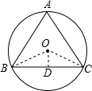∴*BD*=*CD*=*BC*，

∵△*ABC*等边三角形，

∴∠*A*=60°，

∴∠*BOC*=2∠*A*=120°，

∴∠*BOD*=∠*BOC*=60°，

∵半径为4，

∴*OB*=4，

∴，

∴*BC*=2*BD*=，

即直径为4的圆的内接正三角形的边长为：．

故答案为：．

【点睛】此题考查了正多边形和圆的性质、垂径定理以及三角函数等知识．注意掌握数形结合思想的应用．

16. 如图，已知梯形*ABCD*中，，对角线*AC*、*BD*交于点*O*，．设，，则______．（用含、的式子表示）

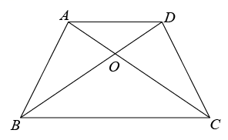【16题答案】

【答案】

【解析】

【分析】根据平面向量计算即可表示．

【详解】解：∵

∴∠*OAD*＝∠*OCB*，∠*ADO*＝∠*CBO*

∴△*AOD*∽△*BOC*

∵

∴＝，

∴，

∴，即，

∵，，与同向，

∴，

∵，

∴．

故答案为：

【点睛】本题考查了梯形、平面向量定理，解决本题的关键是掌握平面向量定理．

17. 如图，在四边形ABCD中，∠ABC=∠ADC=90°，AC=26，BD=24，M、N分别是AC、BD的中点，则线段MN的长为_____．

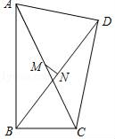【17题答案】

【答案】5【解析】

【分析】根据在直角三角形中，斜边上的中线等于斜边的一半得到BM=DM=13，根据等腰三角形的性质得到BN=12，根据勾股定理得到答案.

【详解】连接BM、DM，

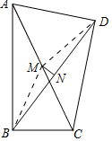∵∠ABC=∠ADC=90°，M是AC的中点，

∴BM=AC，DM=AC，

∴BM=DM=13，又N是BD的中点，

∴BN=DN=BD=12，

∴MN==5，

故答案为5.

【点睛】本题考查的是直角三角形的性质、等腰三角形的性质，掌握在直角三角形中，斜边上的中线等于斜边的一半是解题的关键.

18. 已知，、之间的距离是5cm，圆心*O*到直线的距离是2cm，如果圆*O*与直线、有三个公共点，那么圆*O*的半径为______cm．

【18题答案】

【答案】3或7

【解析】

【分析】根据题意可以画出相应的图形，从而可以解答本题．

【详解】解：设圆的半径为*r*cm

如图一所示，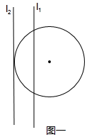

*r*-5=2，得*r*=7cm，

如图二所示，

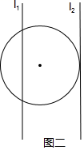*r*+2=5，得*r*=3cm，

故答案为：3或7．

【点睛】本题考查直线和圆的位置关系，解答本题的关键是明确题意，画出相应的图形，利用数形结合的思想解答．

**三、解答题：（本大题共7题，满分78分）**

19. 计算：

【19题答案】

【答案】

【解析】

【分析】根据绝对值的意义、二次根式的性质与化简、负整数指数幂分别进行计算，再按照加减法法则进行计算即可．

【详解】解：＝

＝

【点睛】本题考查了绝对值的意义、二次根式的性质与化简、负整数指数幂等知识，熟练掌握相关运算法则是解题的关键．

20. 解方程组：

【20题答案】

【答案】或

【解析】

【分析】由方程②得*x*=6*y*③或*x*=-*y*④，再由①③和①④组成两个方程组，再求出方程组的解即可．

【详解】解：由方程②得(*x*-6*y*)(*x*+*y*)=0，

∴*x*-6*y*=0或*x*+*y*=0，即*x*=6*y*③或*x*=-*y*④，

∴原方程组为或，

把*x*=6*y*代入得：6*y*-*y*=10，

解得*y*=2，

∴*x*=6*y*=12；

把*x*=-*y*代入得：-*y*-*y*=10，

解得*y*=-5，

∴*x*=-*y*=5；

∴方程组的解为或．

【点睛】本题考查了解高次方程组，能把高次方程组转化成二元一次方程组是解题的关键．

21. 如图，*AH*是△*ABC*的高，*D*是边*AB*上一点，*CD*与*AH*交于点*E*．已知，．

（1）求；

（2）若以*H*为圆心、*HB*为半径的圆恰好经过点*D*，求的值．

【21题答案】

【答案】（1）3：8 （2）

【解析】

【分析】（1）过点*D*作*DF*⊥*BC*交*BC*于点*F*，证明△可得到，进一步得出，由得，设，则，求出，，再证明△即可得到结论；

（2）以*H*为圆心，*HB*为半径作圆，根据直径所对的圆周角是直角可得，结合勾股定理和余弦的定义可得结论．

【小问1详解】

过点*D*作*DF*⊥*BC*交*BC*于点*F*

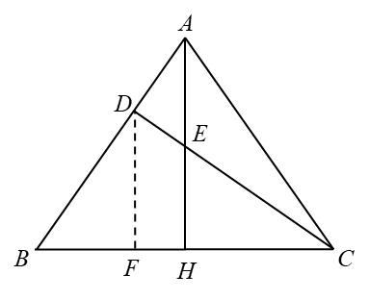∵，*AH*为△的高，

∴∠

∵∠∴△

∴

∴

∵

∴

设，则

∴

∵

∴

∴

∴

∵∠

∴△

∴

∴

∴

【小问2详解】

以*H*为圆心，*HB*为半径作圆，如图，

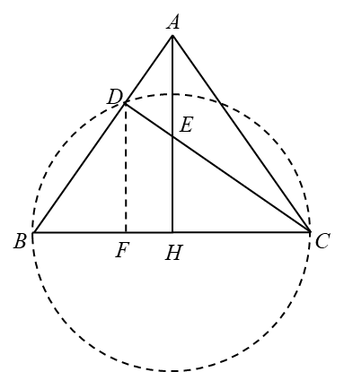∵∴*BC*是⊙*O*的直径

∴∠

由（1）知，

∵

∴设

∴

∴

在中，

在中，

∴

∴

∵

∴

在中，

【点睛】本题主要考查了相似三角形判定与性质，直径所对的圆周角是直角，勾股定理以及求角的余弦值等知识，灵活运用相似三角形的判定定理证明相似三角形是解答本题的关键．

23. 已知反比例函数的图像和一次函数的图像都经过点．

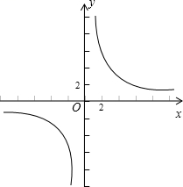（1）求这个一次函数的解析式；（2）如果等腰梯形*ABCD*的顶点*A*、*B*在这个一次函数的图像上，顶点*C*、*D*在这个反比例函数的图像上，两底*AD*、*BC*与*y*轴平行，且*A*和*B*的横坐标分别为*a*和，求*a*的值．

【23题答案】

【答案】（1）*y*=*x*-7

（2）-4或2

【解析】

【分析】（1）根据点*P*在函数的图象上，求出*P*点坐标，代入一次函数，从而求出一次函数图象；

（2）由题意和图象知等腰梯形*ABCD*的顶点*A*、*B*在这个一次函数的图象上，求出*A*，*B*，*C*，*D*点的坐标，根据等腰梯形性质得到*AB*=*CD*，根据两点的距离公式得到关于*a*的方程，解方程即可求出*a*值．

【小问1详解】

∵点*P*（*m*，2）在函数的图象上，

∴*m*=6，

∵一次函数*y*=*kx*-7的图象经过点*P*（6，2），

得6*k*-7=2，

∴*k*=，

∴所求的一次函数解析式是*y*=*x*-7；

【小问2详解】

过*B*作*BF*⊥*AD*，过*C*作*CE*⊥*AD*，

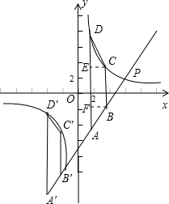∵点*A*、*B*的横坐标分别是*a*和*a*+2，∴可得，，，

∵*AB*=*CD*，

在*Rt*△*CDE*与*Rt*△*ABF*中，

由勾股定理得：，

*AB*2=*AF*2+*BF*2=22+32，

∵四边形*ABCD*是等腰梯形，

∴*AB*=*CD*，即，

即，

①由，化简得*a*2+2*a*+8=0，方程无实数根，

②由，化简得*a*2+2*a*-8=0，

∴*a*1=-4，*a*2=2．

经检验，*a*1=-4，*a*2=2均为所求值．

所以，*a*的值是-4或2

【点睛】此题看似比较复杂，其实并不难，主要考查一次函数和反比例函数的性质和图象，学会联立方程求出交点坐标，应用等腰梯形的基本性质求出*a*值．

25. 已知：如图，梯形ABCD中，AD∥BC，DE∥AB，与对角线交于点，∥，且FG=EF.

（1）求证：四边形是菱形；

（2）联结AE，又知AC⊥ED，求证： .

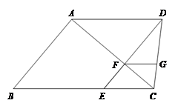【25题答案】

【答案】(1)见解析;(2)见解析

【解析】

【详解】分析：（1）由两组对边分别平行的四边形是平行四边形，得到是平行四边形．再由平行线分线段成比例定理得到：，  ，＝，即可得到结论；

（2）连接，与交于点．由菱形的性质得到⊥，进而得到 ，，即有，得到△∽△，由相似三角形的性质即可得到结论．

详解：（1）∵ ∥∥，∴四边形是平行四边形．

∵∥，∴．

同理  ．

得：＝

∵，∴．

∴四边形是菱形．

（2）连接，与交于点．

∵四边形是菱形，∴⊥．

得 ．同理．

∴．

又∵是公共角，∴△∽△．

∴．

∴．

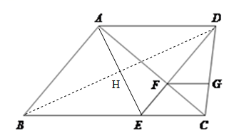点睛：本题主要考查了菱形的判定和性质以及相似三角形的判定与性质．灵活运用菱形的判定与性质是解题的关键．

26. 如图，抛物线y=ax2+6x+c交x轴于A，B两点，交y轴于点C．直线y=x﹣5经过点B，C．

（1）求抛物线的解析式；（2）过点A的直线交直线BC于点M．

①当AM⊥BC时，过抛物线上一动点P（不与点B，C重合），作直线AM的平行线交直线BC于点Q，若以点A，M，P，Q为顶点的四边形是平行四边形，求点P的横坐标；

②连接AC，当直线AM与直线BC的夹角等于∠ACB的2倍时，请直接写出点M的坐标．

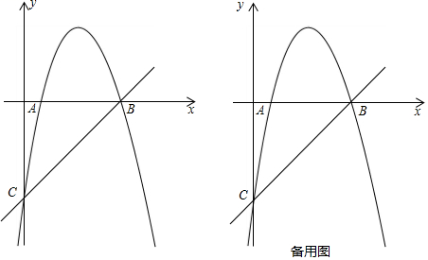【26题答案】

【答案】（1）抛物线解析式为y=﹣x2+6x﹣5；（2）①P点的横坐标为4或或；②点M的坐标为（，﹣）或（，﹣）．

【解析】

【详解】分析：（1）利用一次函数解析式确定C（0，-5），B（5，0），然后利用待定系数法求抛物线解析式；

（2）①先解方程-x2+6x-5=0得A（1，0），再判断△OCB为等腰直角三角形得到∠OBC=∠OCB=45°，则△AMB为等腰直角三角形，所以AM=2，接着根据平行四边形的性质得到PQ=AM=2，PQ⊥BC，作PD⊥x轴交直线BC于D，如图1，利用∠PDQ=45°得到PD=PQ=4，设P（m，-m2+6m-5），则D（m，m-5），讨论：当P点在直线BC上方时，PD=-m2+6m-5-（m-5）=4；当P点在直线BC下方时，PD=m-5-（-m2+6m-5），然后分别解方程即可得到P点的横坐标；

②作AN⊥BC于N，NH⊥x轴于H，作AC的垂直平分线交BC于M1，交AC于E，如图2，利用等腰三角形的性质和三角形外角性质得到∠AM1B=2∠ACB，再确定N（3，-2），

AC的解析式为y=5x-5，E点坐标为（，-），利用两直线垂直的问题可设直线EM1的解析式为y=-x+b，把E（，-）代入求出b得到直线EM1的解析式为y=-x-，则解方程组得M1点的坐标；作直线BC上作点M1关于N点的对称点M2，如图2，利用对称性得到∠AM2C=∠AM1B=2∠ACB，设M2（x，x-5），根据中点坐标公式得到3=，然后求出x即可得到M2的坐标，从而得到满足条件的点M的坐标．

详解：（1）当x=0时，y=x﹣5=﹣5，则C（0，﹣5），

当y=0时，x﹣5=0，解得x=5，则B（5，0），

把B（5，0），C（0，﹣5）代入y=ax2+6x+c得

，解得，

∴抛物线解析式为y=﹣x2+6x﹣5；

（2）①解方程﹣x2+6x﹣5=0得x1=1，x2=5，则A（1，0），

∵B（5，0），C（0，﹣5），

∴△OCB为等腰直角三角形，

∴∠OBC=∠OCB=45°，

∵AM⊥BC，

∴△AMB为等腰直角三角形，

∴AM=AB=×4=2，

∵以点A，M，P，Q为顶点的四边形是平行四边形，AM∥PQ，

∴PQ=AM=2，PQ⊥BC，

作PD⊥x轴交直线BC于D，如图1，则∠PDQ=45°，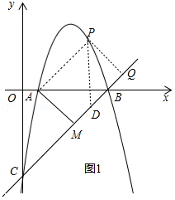

∴PD=PQ=×2=4，

设P（m，﹣m2+6m﹣5），则D（m，m﹣5），

当P点在直线BC上方时，

PD=﹣m2+6m﹣5﹣（m﹣5）=﹣m2+5m=4，解得m1=1，m2=4，

当P点在直线BC下方时，

PD=m﹣5﹣（﹣m2+6m﹣5）=m2﹣5m=4，解得m1=，m2=，

综上所述，P点的横坐标为4或或；

②作AN⊥BC于N，NH⊥x轴于H，作AC的垂直平分线交BC于M1，交AC于E，如图2，

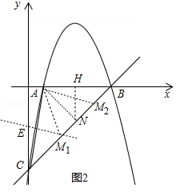∵M1A=M1C，

∴∠ACM1=∠CAM1，

∴∠AM1B=2∠ACB，

∵△ANB为等腰直角三角形，∴AH=BH=NH=2，

∴N（3，﹣2），

易得AC的解析式为y=5x﹣5，E点坐标为（，﹣，

设直线EM1的解析式为y=﹣x+b，

把E（，﹣）代入得﹣+b=﹣，解得b=﹣，

∴直线EM1的解析式为y=﹣x﹣

解方程组得，则M1（，﹣）；

作直线BC上作点M1关于N点的对称点M2，如图2，则∠AM2C=∠AM1B=2∠ACB，

设M2（x，x﹣5），

∵3=

∴x=，

∴M2（，﹣）.

综上所述，点M的坐标为（，﹣）或（，﹣）．

点睛：本题考查了二次函数的综合题：熟练掌握二次函数图象上点的坐标特征、二次函数的性质、等腰直角的判定与性质和平行四边形的性质；会利用待定系数法求函数解析式；理解坐标与图形性质；会运用分类讨论的思想解决数学问题．

27. 如图，△*ABC*中，，是*AC*边上的中线，*AO*平分且交*BD*于点*O*．

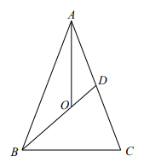（1）求证：；（2）当△*BCD*是等腰三角形时，求的余弦值；

（3）以*O*为圆心、*OD*长为半径的圆交线段*BO*于点*E*，连结*CE*．当△*CDE*与△*AOB*相似时，求*AB*：*BC*的值．

【27题答案】

【答案】（1）见解析 （2）

（3）

【解析】

【分析】（1）延长*AO*交*BC*于点*E*，使*EF*=*OE*，证明△得*BO*=*CF*，再证明*OD*是△*ACF*的中位线即可得到结论；

（2）根据余弦的概念求解即可；

（3）根据题意可证明△得，用含有*x*的式子表示*AB*，*BG*，*BC*，即可求解．

【小问1详解】

延长*AO*交*BC*于点*E*，使*EF*=*OE*

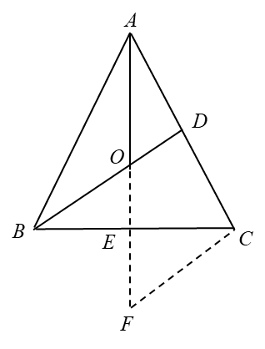∵，*AO*平分

∴*E*为*BC*边中点，

∴

又∵∠

∴△

∴

∴*BD*//*CF*∴

∵是*AC*边上的中线，

∴*D*为*AC*边中点，

∴*AD*=*CD*

∴*AO*=*FO*

∴*O*为*AF*的中点，

∴*OD*是△*ACF*的中位线，

∴

∴

【小问2详解】

由（1）得，

∴

∵△*BCD*等腰三角形

∴*BC*=*BD*=

∴

【小问3详解】

如图

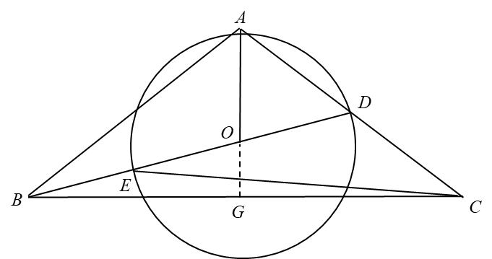已知△

∴ ∵

∴

∴△

∴

∵*AC*=*AB*，*D*为*AC*的中点，

∴

设*OG*=*x*，与（1）同理可得*AO*=2*OG*=2*x*

又*AB*=2*AO*=4*x*，

在*Rt*△*ABG*中，

∴

∴

【点睛】本题主要考查了相似三角形的判定与性质，勾股定理，霄角的余弦值等知识，正确作出辅助线是解答本题的关键．